муниципальное бюджетное дошкольное образовательное учреждение
детский сад №8 «Звёздочка»

Конспект ООД
по ознакомлению детей старшего дошкольного возраста
с традициями и обычаями русского народа
и донских казаков
«Вейся, вейся хоровод собирай в кружок народ»

Подготовила:
ст.воспитатель
Худякова Н.С.

Цель: ознакомление детей старшего дошкольного возраста
с традициями и обычаями русского народа и донских казаков
Задачи:
- уточнить знания детей о хороводе, о русском народном костюме;
- закрепить знания детей о символах России;
- любовь к народному музыкальному творчеству и музыкальным шумовым
инструментам (ложкам)
- познакомить детей с традицией донских казаков сохранять урожай до
весны;
- поддерживать познавательный интерес к народным пословицам и
поговоркам;
-продолжить знакомство с традициями и обычаями русского народа:
«гостинец от зайчика».
Предварительная работа: просмотр презентации «Русские народные традиции: Что такое хоровод?», беседа о символах России, о традициях донских казаков.
Ход занятия:
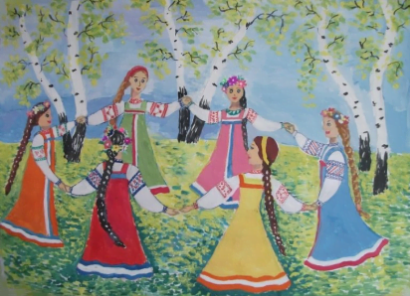

Воспитатель: посмотрите на этот рисунок и скажите, что вы видите?
Дети: хоровод!
Воспитатель:Конечно - это хоровод!
Пляшет, кружится колечко -
Из веселых человечков.
- А кто в хороводе?
-А почему вы решили что это русские девушки?
-А как вы определили?
- Что ещё можете рассказать о хороводе?
- Какие бывают хороводы?
-Как назвали самую уважаемую, знающую женщину, которая всех обучала и руководила хороводом?
Дети: хороводница!
Воспитатель:Можно я сегодня буду вашей Хороводницей?
И хоровод у нас сегодня будет необычный - игровой.
(Дети становятся в круг)
Воспитатель: вот когда я у вас спросила, почему вы решили, что на рисунке изображены русские девушки, вы мне ответили, что девушки в сарафанах, берёзки….т.е. вы определили это по символам.
На самом деле их очень много. Давайте вспомним их.

Деревянный домик
Ставенки на нем.
Русская деревня
За его окном. (Изба)

Назови боярский дом.
Там наличники резные,
Есть и башенки на нем
И крылечки расписные. (Терем)

По всем странам славится
Русская красавица:
Белые одежки,
Золото -сережки,
С расплетенною косой,
Умывается росой. (Берёза)

Печку в море растопили,
Кипяточек вскипятили.
Сбоку моря сделан кран-
Кипяточек лить в стакан. (Самовар)

Мы хотя и небольшие,
Но такие славные:
Все цветами расписные,
А одна за главную.
Есть средь нас и крошки.
Кто же мы?... (Матрёшки)

Все в России влюблены. (Балалайка)
В каждом городе большом
Средь церквей его найдем
Как зовется главный храм

Длиннохвостая лошадка
Привезла нам каши сладкой.
Ждёт лошадка у ворот —
Открывай пошире рот. (Ложка)
Воспитатель:
Наши ложки
Знает целый мир,
Наши ложки
Русский сувенир
Хохломские, Пскосвкие,
Тульские, Загорские,
Вятские, Смоленские -
Ложки деревенские!
Мы на них сыграем,
Всех гостей развеселим!
(играют на ложках)

Воспитатель: Русский самовар, русская матрёшка, деревянные ложки - это отражение самобытности нашей русской культуры и наших культурных традиций.

Воспитатель: И раз мы заговорили о традициях, хочу вам напомнить ещё одну. Осень – время сбора урожая. Но мало было собрать урожай, нужно было его сохранить. Донские казаки, например, плели лук в косы (показать картинки) и подвешивали на кухне или в кладовке. Связан обычай с тем, что хранить луковицы нужно при определенной температуре и влажности. Боится лук понижения температуры. Поэтому в погребах его не хранят, он замерзает.
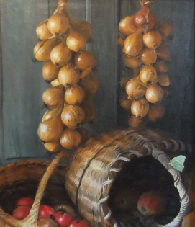
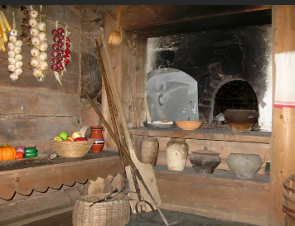

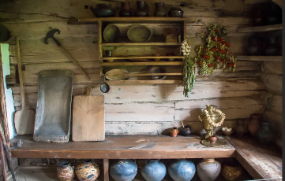
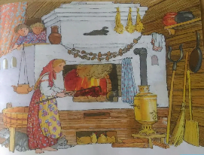

Воспитатель: точно так же хранилисушёные грибы, чеснок, горький перец и даже лечебные травы для чая.
Воспитатель: давайте вспомним эту замечательную традицию и соберём перец.
Игра «Собери перец»
Мы по кругу пойдём,
Перец горький соберём,
И повесим в избе,
Приготовимся к зиме.
(дети ходят по кругу, берут перец из корзинки(по одному) у Хороводницы(она стоит за кругом) и нанизывают на верёвочку, которую держит девочка, стоящая в середине круга)
Воспитатель: Каждая страна имеет свои обычаи и традиции, которые отличают её от других. Обычай складывается на протяжении многих веков. Свои обычаи и традиции могут возникнуть и в области, городе, деревне или станице.Мы с вами живём в Ростовской области, на Донской земле, в казачьей станице и обычаи у нас Донских казаков. Значит, не зря говорят:
«В каком народе живешь, того и обычая держись».
Воспитатель: Когда я готовилась к встрече с вами, я подготовила для васразные репродукции картин, иллюстрации, картинки, чтобы вы смогли увидеть всё, о чём мы сегодня говорили. Но вот одну не успела закончить, поможете мне?Осталось собрать хоровод.
Я буду задавать вопросы, тот, кто ответит первым, идёт клеить Алёнушку.
А как называется место, где родился и вырос человек? (Родина)
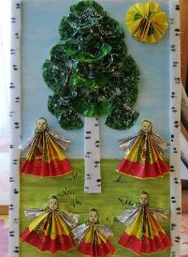
Как называется страна, в которой мы живём? (Россия)
Когда отмечается важный государственный праздник — День России?
(12 июня)
Как называют жителей нашей страны? (Россияне)
Как называется столица нашего государства? (Москва)
Кто является главой нашего государства? (Президент)
Какой символ нашего государства называют триколором? (Флаг)
- Кто сможет без ошибки собрать его из полосок?
(полоски разного цвета 5-7 шт.)
Воспитатель: Молодцы! Вот как замечательная работа у нас получилась.

Сюрпризный момент:
Воспитатель:

-Ребята, явам приготовила «гостинец от зайчика»!(шкатулка, корзинка с гостинцем)

- А хотите узнать, зачем зайчик присылает детям гостинцы?И что это за «заичьи» гостинцы? Давайте станем в круг, я вам расскажу.
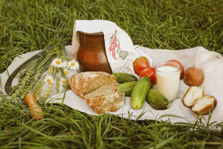
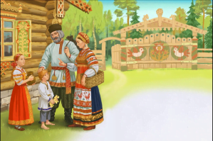

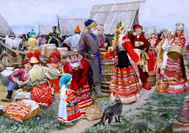

Воспитатель:

-Сегодня родители приносят вам, когда хотят вас порадовать или похвалить за что-то "киндер-сюрприз", мороженое, чупа-чупс и т.д.

А раньше гостинцы эти были простенькими, обычно это были «привезенные обратно домой, взятые в поездку, или на работу, в поле съестные припасы»: кусочек хлеба, яблочко, сваренная картофелина, огурчик...Иногда это мог быть маленький гостинчик типа конфетки, печеньки, пряничка...
Персонажем-дарителем помимо зайчика, могли быть и лисичка, и белочка,
и птичка, и мышка, и мишка, и кошечка, и даже Леший...
Воспитатель: Вы такие молодцы были на занятии. Что больше всего запомнилось, понравилось?(ответы детей)
-Спасибо вам, у нас всё получилось, угощайтесь «гостинцем от зайчика»!

